متوسطة محمد نهاري حجاج 22جمادى الأولى 1444 06/ 12 / 2023

المستوى : الرابعة متوسط المدة : ساعة ونصف

إختبار الدورة الأولى في مادة العلوم الفيزيائية و التكنولوجيا

الوضعية الأولى :6 نقاط

نقوم بلمس قضيب الايبونيت مدلوك بالصوف الجاف من كرية النواس الكهربائي

متعادلة كهربائيا كما توضحه الوثيقة – 1 –

1 – ماذا تعني الكرية متعادلة كهربائيا ؟

2 – صف ماذا يحدث للكرية مع التفسير المجهري

وماهي طريقة التكهرب في هذه التجربة ؟

نقرب دون ملامسة قضيب الايبونيت السابق المشحون من قضيب الغرافيت متعادل كهربائيا موضوع فوق حامل عازل ويلامس كرية النواس الكهربائي كما تبينه الوثيقة - 2

قضيب الغرافيت ---- ----

-----

-----

حامل عازل

الوثيقة – 2 – الوثيقة – 1 –

3 – صف ماذا يحدث للكرية مع الشرح

4 – ماذا يحدث للكرية لو استبدلنا قضيب الغرافيت بقضيب خشبي مع التفسير

5 - اذكر نص مبدأ انحفاظ الشحنة الكهربائية

الوضعية الثانية : 6 نقاط

في حصة الأعمال التطبيقية قمت رفقة استاذك بتوصيل مولد كهربائي بجهازي :

راسم الإهتزاز المهبطي والفولطمتر

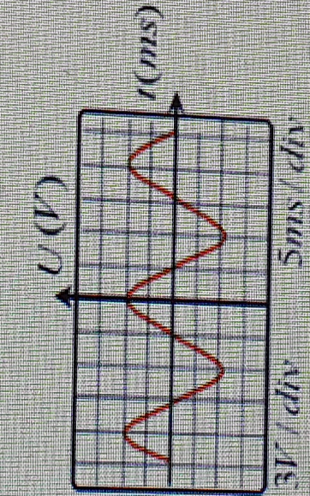

4.25V

فولطمتر

1 – ما هي وظيفة راسم الإهتزاز المهبطي؟

مولد كهربائي

2- ما نوع التيار الناتج ؟ علل اجابتك

3 – استنتج التوتر المنتج ( الفعال )Ueff

4- احسب :

أ - التوتر الأعظمي Umax

ب – الدور T بالثانية

5 – ما هو عدد المرات التي يتكرر فيها المنحنى ؟

الوضعية الإدماجية : 8 نقاط

اشترى سفيان مدفأة كهربائية زيتية لكن بمجرد تشغيلها يفصل القاطع

1 – بين سبب انقطاع التيار الكهربائي عن المأخذ

2 – اقترح حلا مناسبا للمشكلة مع تبرير اجابتك

3 - أعد رسم المخطط الكهربائي مع وضع التعديلات والاضافات تراها مناسبة

N

عداد كهربائي

230V

Ph

F1=5A F2

مدفأة

2000W

مجفف الشعر

الأرض

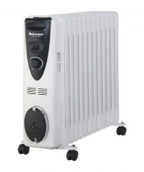

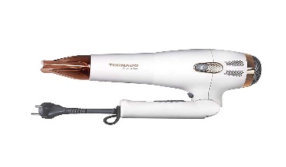

............كتابة بخط واضح و مقروء ..........

متوسطة محمد نهاري حجاج 22جمادى الأولى 1444 06/ 12 / 2023

المستوى : الثالثة متوسط المدة : ساعة ونصف

إختبار الدورة الأولى في مادة العلوم الفيزيائية و التكنولوجيا

الوضعية الأولى : 6 نقاط

يتفكك حراريا تحت الدرجة $℃$ 500 مسحوق أكسيد الزئبق الثنائي صيغته الكيميائية HgOالى غاز الأكسجين O2 و زئبق Hg

1 - ما نوع التحول الحاصل لتحلل حراري لأكسيد الفلز ؟ 0.5ن

2 - ماهو العامل المؤثر في هذا التفاعل الكيميائي ؟ 1ن

3 - عبر في جدول بالأنواع الكيميائية و الأفراد الكيميائية قبل التحول وبعده 3ن

|  |  |  |
| --- | --- | --- |
| مكونات الجملة الكيميائية بعد التحول | مكونات الجملة الكيميائية قبل التحول | التعبير عن التحول الكيميائي |
| .................... | .................. | الأنواع الكيميائية ( عيانيا ) |
| ............. | .................... | الأفراد الكيميائية ( مجهريا ) |

4 - أكتب المعادلة المنمذجة للتفاعل الكيميائي الحادث ثم وازنها 1.5ن

الوضعية الثالثة: 10 نقاط

لرفع الحمولة Sيستعمل عامل ملفافا بسيطا

1- ماهو الفعل النهائي لهذه التركيبة الوظيفية ؟

2- أرسم السلسلة الوظيفية الموافقة لهذه التركيبة ملفاف

3 - ماذا نقصد بالطاقة البديلة و المتجددة ؟ وهل توجد مصادر غير متجددة للطاقة ؟

الوضعية الإدماجية : 8 نقاط

كتب على شاشة سخان الماء يعمل بغاز المدينة رمز الخطأ F28 الحمولة S

دلالة على تدفق الغاز غير كاف

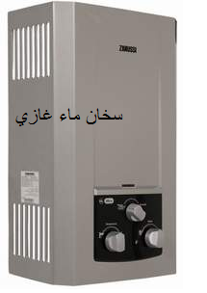1- برأيك , ماهو لون الشعلة ؟ ولماذا ؟

2 - أذكر ماهو العامل المؤثر في هذا التفاعل الكيميائي .

3 - ينبعث غاز خطير و قاتل من أنبوب تصريف الغازات أذكره ثم أكتب صيغته الجزيئية

4 - أقترح حلا مناسبا لتفادي تشكل السواد

5- بعد حل المشكلة وازن معادلة التفاعل الكيميائي لاحتراق الفحم الهيدروجيني احتراقا تاما

CH4 + O2 CO2 + H2O

............كتابة بخط واضح و مقروء ..........